**다방**



**Table of contents**

* 다방
  + 서비스 시나리오
  + 체크포인트
  + 분석/설계
  + 구현:
    - DDD 의 적용
    - [폴리글랏 퍼시스턴스](https://github.com/AdrewJ/food-delivery#%ED%8F%B4%EB%A6%AC%EA%B8%80%EB%9E%8F-%ED%8D%BC%EC%8B%9C%EC%8A%A4%ED%84%B4%EC%8A%A4)
    - [폴리글랏 프로그래밍](https://github.com/AdrewJ/food-delivery#%ED%8F%B4%EB%A6%AC%EA%B8%80%EB%9E%8F-%ED%94%84%EB%A1%9C%EA%B7%B8%EB%9E%98%EB%B0%8D)
    - [동기식 호출 과 Fallback 처리](https://github.com/AdrewJ/food-delivery#%EB%8F%99%EA%B8%B0%EC%8B%9D-%ED%98%B8%EC%B6%9C-%EA%B3%BC-Fallback-%EC%B2%98%EB%A6%AC)
    - [비동기식 호출 과 Eventual Consistency](https://github.com/AdrewJ/food-delivery#%EB%B9%84%EB%8F%99%EA%B8%B0%EC%8B%9D-%ED%98%B8%EC%B6%9C-%EA%B3%BC-Eventual-Consistency)
  + [운영](https://github.com/AdrewJ/food-delivery#%EC%9A%B4%EC%98%81)
    - [CI/CD 설정](https://github.com/AdrewJ/food-delivery#cicd%EC%84%A4%EC%A0%95)
    - [동기식 호출 / 서킷 브레이킹 / 장애격리](https://github.com/AdrewJ/food-delivery#%EB%8F%99%EA%B8%B0%EC%8B%9D-%ED%98%B8%EC%B6%9C-%EC%84%9C%ED%82%B7-%EB%B8%8C%EB%A0%88%EC%9D%B4%ED%82%B9-%EC%9E%A5%EC%95%A0%EA%B2%A9%EB%A6%AC)
    - [오토스케일 아웃](https://github.com/AdrewJ/food-delivery#%EC%98%A4%ED%86%A0%EC%8A%A4%EC%BC%80%EC%9D%BC-%EC%95%84%EC%9B%83)
    - [무정지 재배포](https://github.com/AdrewJ/food-delivery#%EB%AC%B4%EC%A0%95%EC%A7%80-%EC%9E%AC%EB%B0%B0%ED%8F%AC)
  + [신규 개발 조직의 추가](https://github.com/AdrewJ/food-delivery#%EC%8B%A0%EA%B7%9C-%EA%B0%9C%EB%B0%9C-%EC%A1%B0%EC%A7%81%EC%9D%98-%EC%B6%94%EA%B0%80)

**서비스 시나리오**

기능적 요구사항

1. 고객이 매물을 선택하여 계약한다
2. 고객이 결제한다
3. 계약이 요청되면 계약 내역이 업체에 전달된다
4. 업체가 확인하여 계약을 예약확정한다
5. 고객이 계약을 취소할 수 있다
6. 계약이 취소되면 예약 확정이 취소된다
7. 고객이 진행 상황을 중간중간 조회한다
8. 상태가 바뀔 때 마다 카톡으로 알림을 보낸다

비기능적 요구사항

1. 트랜잭션
   1. 결제가 되지 않은 계약건은 아예 거래가 성립되지 않아야 한다: Sync 호출
2. 장애격리
   1. 업체의 예약관리 기능이 수행되지 않더라도 주문은 365일 24시간 받을 수 있어야 한다: Async (event-driven), Eventual Consistency
   2. 결제시스템이 과중되면 사용자를 잠시동안 받지 않고 결제를 잠시후에 하도록 유도한다: Circuit breaker, fallback
3. 성능
   1. 고객이 예약 상태를 주문시스템(프론트엔드)에서 확인할 수 있어야 한다: CQRS
   2. 예약상태가 바뀔때마다 카톡 등으로 알림을 줄 수 있어야 한다: Event driven

**체크포인트**

* 분석 설계
  + 이벤트스토밍:
    - 스티커 색상별 객체의 의미를 제대로 이해하여 헥사고날 아키텍처와의 연계 설계에 적절히 반영하고 있는가?
    - 각 도메인 이벤트가 의미있는 수준으로 정의되었는가?
    - 어그리게잇: Command와 Event 들을 ACID 트랜잭션 단위의 Aggregate 로 제대로 묶었는가?
    - 기능적 요구사항과 비기능적 요구사항을 누락 없이 반영하였는가?
  + 서브 도메인, 바운디드 컨텍스트 분리
    - 팀별 KPI 와 관심사, 상이한 배포주기 등에 따른  Sub-domain 이나 Bounded Context 를 적절히 분리하였고 그 분리 기준의 합리성이 충분히 설명되는가?
      * 적어도 3개 이상 서비스 분리
    - 폴리글랏 설계: 각 마이크로 서비스들의 구현 목표와 기능 특성에 따른 각자의 기술 Stack 과 저장소 구조를 다양하게 채택하여 설계하였는가?
    - 서비스 시나리오 중 ACID 트랜잭션이 크리티컬한 Use 케이스에 대하여 무리하게 서비스가 과다하게 조밀히 분리되지 않았는가?
  + 컨텍스트 매핑 / 이벤트 드리븐 아키텍처
    - 업무 중요성과  도메인간 서열을 구분할 수 있는가? (Core, Supporting, General Domain)
    - Request-Response 방식과 이벤트 드리븐 방식을 구분하여 설계할 수 있는가?
    - 장애격리: 서포팅 서비스를 제거 하여도 기존 서비스에 영향이 없도록 설계하였는가?
    - 신규 서비스를 추가 하였을때 기존 서비스의 데이터베이스에 영향이 없도록 설계(열려있는 아키택처)할 수 있는가?
    - 이벤트와 폴리시를 연결하기 위한 Correlation-key 연결을 제대로 설계하였는가?
  + 헥사고날 아키텍처
    - 설계 결과에 따른 헥사고날 아키텍처 다이어그램을 제대로 그렸는가?
* 구현
  + [DDD] 분석단계에서의 스티커별 색상과 헥사고날 아키텍처에 따라 구현체가 매핑되게 개발되었는가?
    - Entity Pattern 과 Repository Pattern 을 적용하여 JPA 를 통하여 데이터 접근 어댑터를 개발하였는가
    - [헥사고날 아키텍처] REST Inbound adaptor 이외에 gRPC 등의 Inbound Adaptor 를 추가함에 있어서 도메인 모델의 손상을 주지 않고 새로운 프로토콜에 기존 구현체를 적응시킬 수 있는가?
    - 분석단계에서의 유비쿼터스 랭귀지 (업무현장에서 쓰는 용어) 를 사용하여 소스코드가 서술되었는가?
  + Request-Response 방식의 서비스 중심 아키텍처 구현
    - 마이크로 서비스간 Request-Response 호출에 있어 대상 서비스를 어떠한 방식으로 찾아서 호출 하였는가? (Service Discovery, REST, FeignClient)
    - 서킷브레이커를 통하여  장애를 격리시킬 수 있는가?
  + 이벤트 드리븐 아키텍처의 구현
    - 카프카를 이용하여 PubSub 으로 하나 이상의 서비스가 연동되었는가?
    - Correlation-key: 각 이벤트 건 (메시지)가 어떠한 폴리시를 처리할때 어떤 건에 연결된 처리건인지를 구별하기 위한 Correlation-key 연결을 제대로 구현 하였는가?
    - Message Consumer 마이크로서비스가 장애상황에서 수신받지 못했던 기존 이벤트들을 다시 수신받아 처리하는가?
    - Scaling-out: Message Consumer 마이크로서비스의 Replica 를 추가했을때 중복없이 이벤트를 수신할 수 있는가
    - CQRS: Materialized View 를 구현하여, 타 마이크로서비스의 데이터 원본에 접근없이(Composite 서비스나 조인SQL 등 없이) 도 내 서비스의 화면 구성과 잦은 조회가 가능한가?
  + 폴리글랏 플로그래밍
    - 각 마이크로 서비스들이 하나이상의 각자의 기술 Stack 으로 구성되었는가?
    - 각 마이크로 서비스들이 각자의 저장소 구조를 자율적으로 채택하고 각자의 저장소 유형 (RDB, NoSQL, File System 등)을 선택하여 구현하였는가?
  + API 게이트웨이
    - API GW를 통하여 마이크로 서비스들의 집입점을 통일할 수 있는가?
    - 게이트웨이와 인증서버(OAuth), JWT 토큰 인증을 통하여 마이크로서비스들을 보호할 수 있는가?
* 운영
  + SLA 준수
    - 셀프힐링: Liveness Probe 를 통하여 어떠한 서비스의 health 상태가 지속적으로 저하됨에 따라 어떠한 임계치에서 pod 가 재생되는 것을 증명할 수 있는가?
    - 서킷브레이커, 레이트리밋 등을 통한 장애격리와 성능효율을 높힐 수 있는가?
    - 오토스케일러 (HPA) 를 설정하여 확장적 운영이 가능한가?
    - 모니터링, 앨럿팅:
  + 무정지 운영 CI/CD (10)
    - Readiness Probe 의 설정과 Rolling update을 통하여 신규 버전이 완전히 서비스를 받을 수 있는 상태일때 신규버전의 서비스로 전환됨을 siege 등으로 증명
    - Contract Test : 자동화된 경계 테스트를 통하여 구현 오류나 API 계약위반를 미리 차단 가능한가?

**분석/설계**

**AS-IS 조직 (Horizontally-Aligned)**

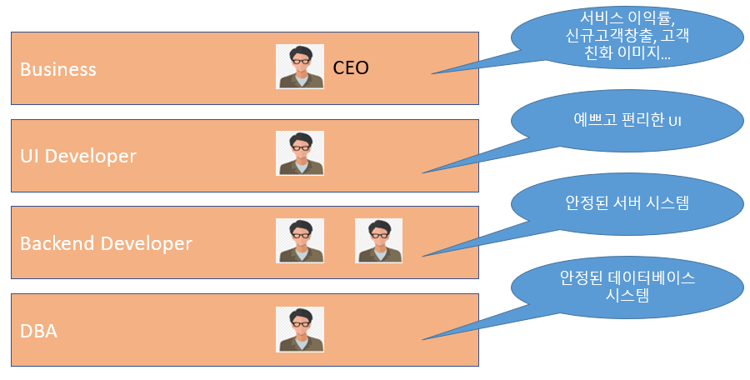

**TO-BE 조직 (Vertically-Aligned)**

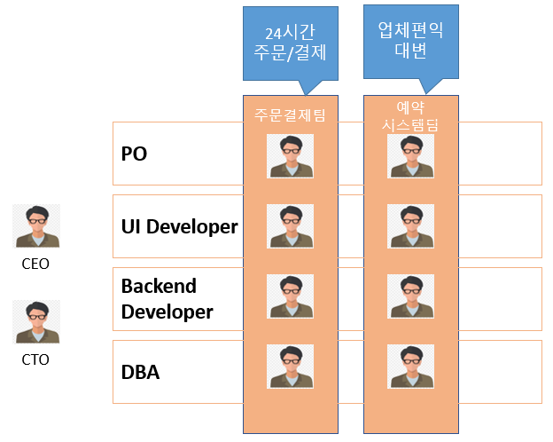

**Event Storming 결과**

* MSAEz 로 모델링한 이벤트스토밍 결과: https://www.msaez.io/#/storming/M6lvbk0YRhRY9U77UJGeBaQwXez2/94d157fda7db7c1bcf5c637510263711

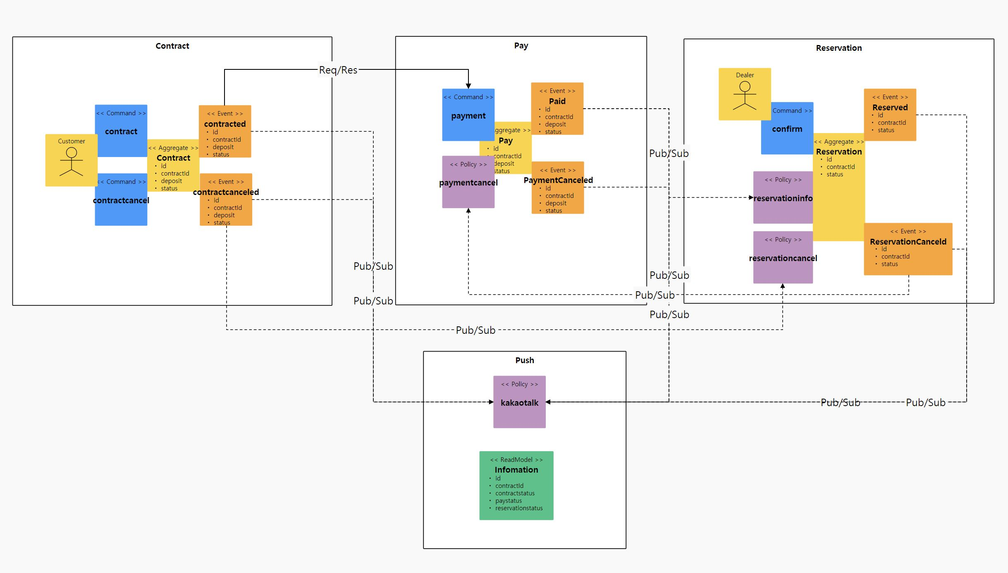

**이벤트 도출**

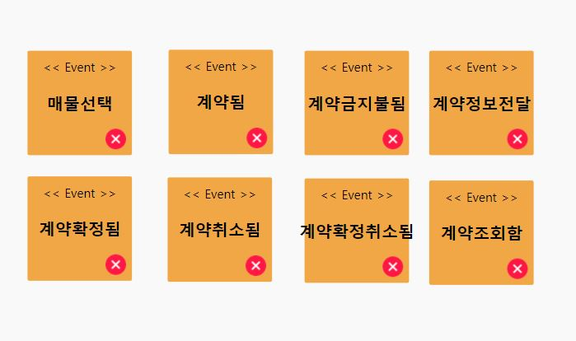

**부적격 이벤트 탈락**

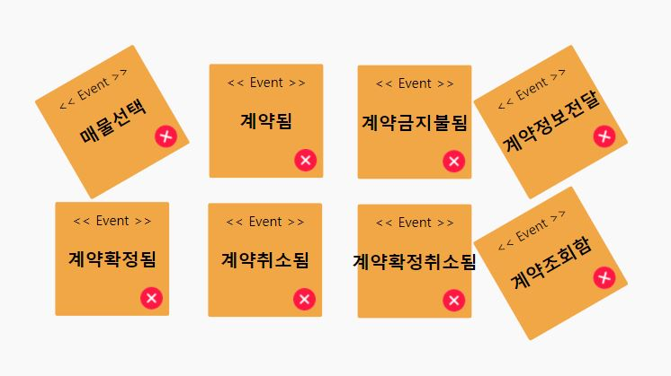

- 과정 중 도출된 잘못된 도메인 이벤트들을 걸러내는 작업을 수행함

- 계약 시>매물 선택됨 : 업무적인 의미의 이벤트가 아니므로 제외

**액터, 커맨드 부착하여 읽기 좋게**

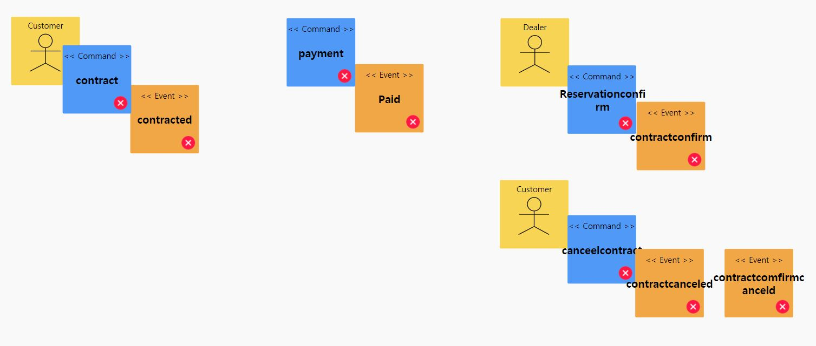

**어그리게잇으로 묶기**

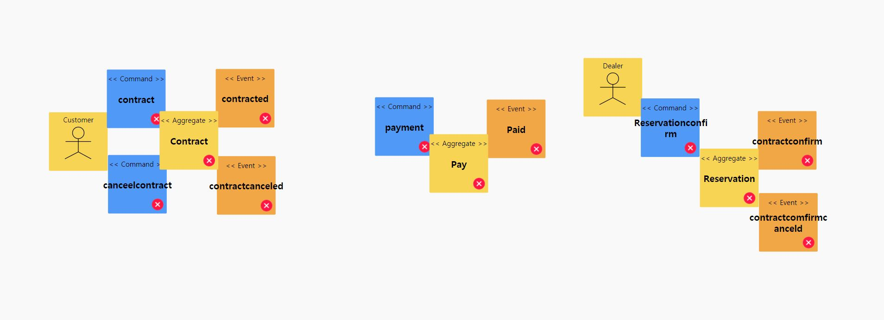

- 계약 처리, 결제, 예약관리등을 정의하고 각각 연관된 command 와 event들끼리 묶어 줌

**바운디드 컨텍스트로 묶기**

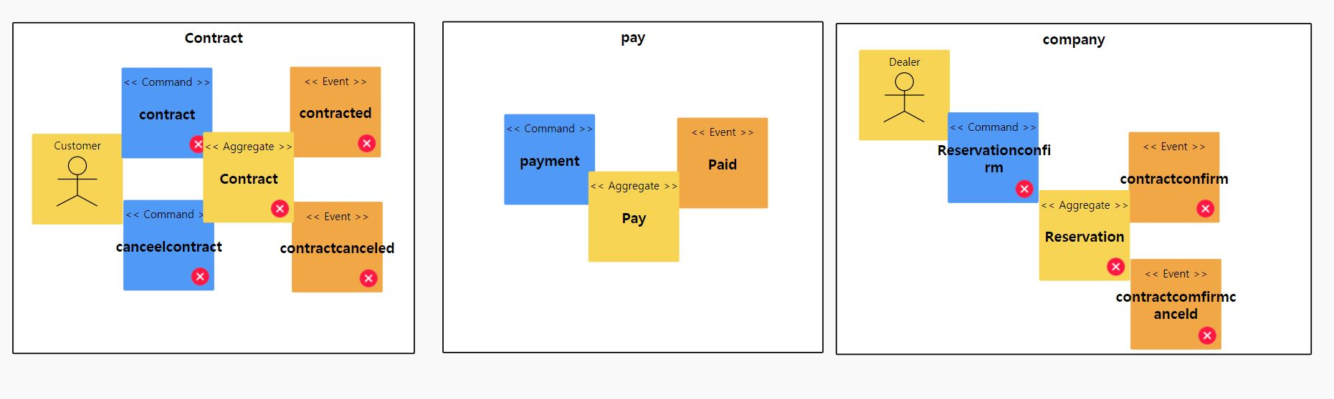

- 도메인 서열 분리 : 계약 → 결제 → 예약관리 순으로 정의

**폴리시 부착**

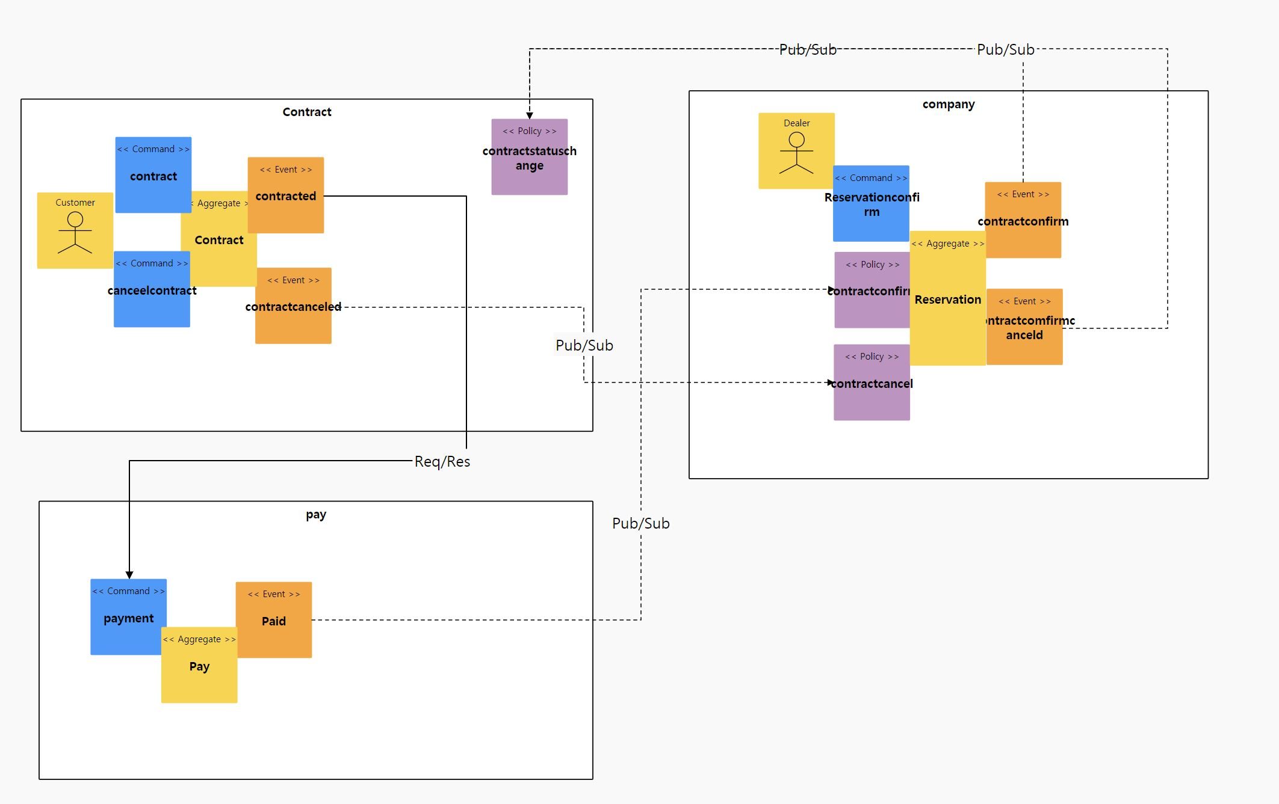

**폴리시의 이동과 컨텍스트 매핑 (점선은 Pub/Sub, 실선은 Req/Resp)**



**완성된 1차 모형**

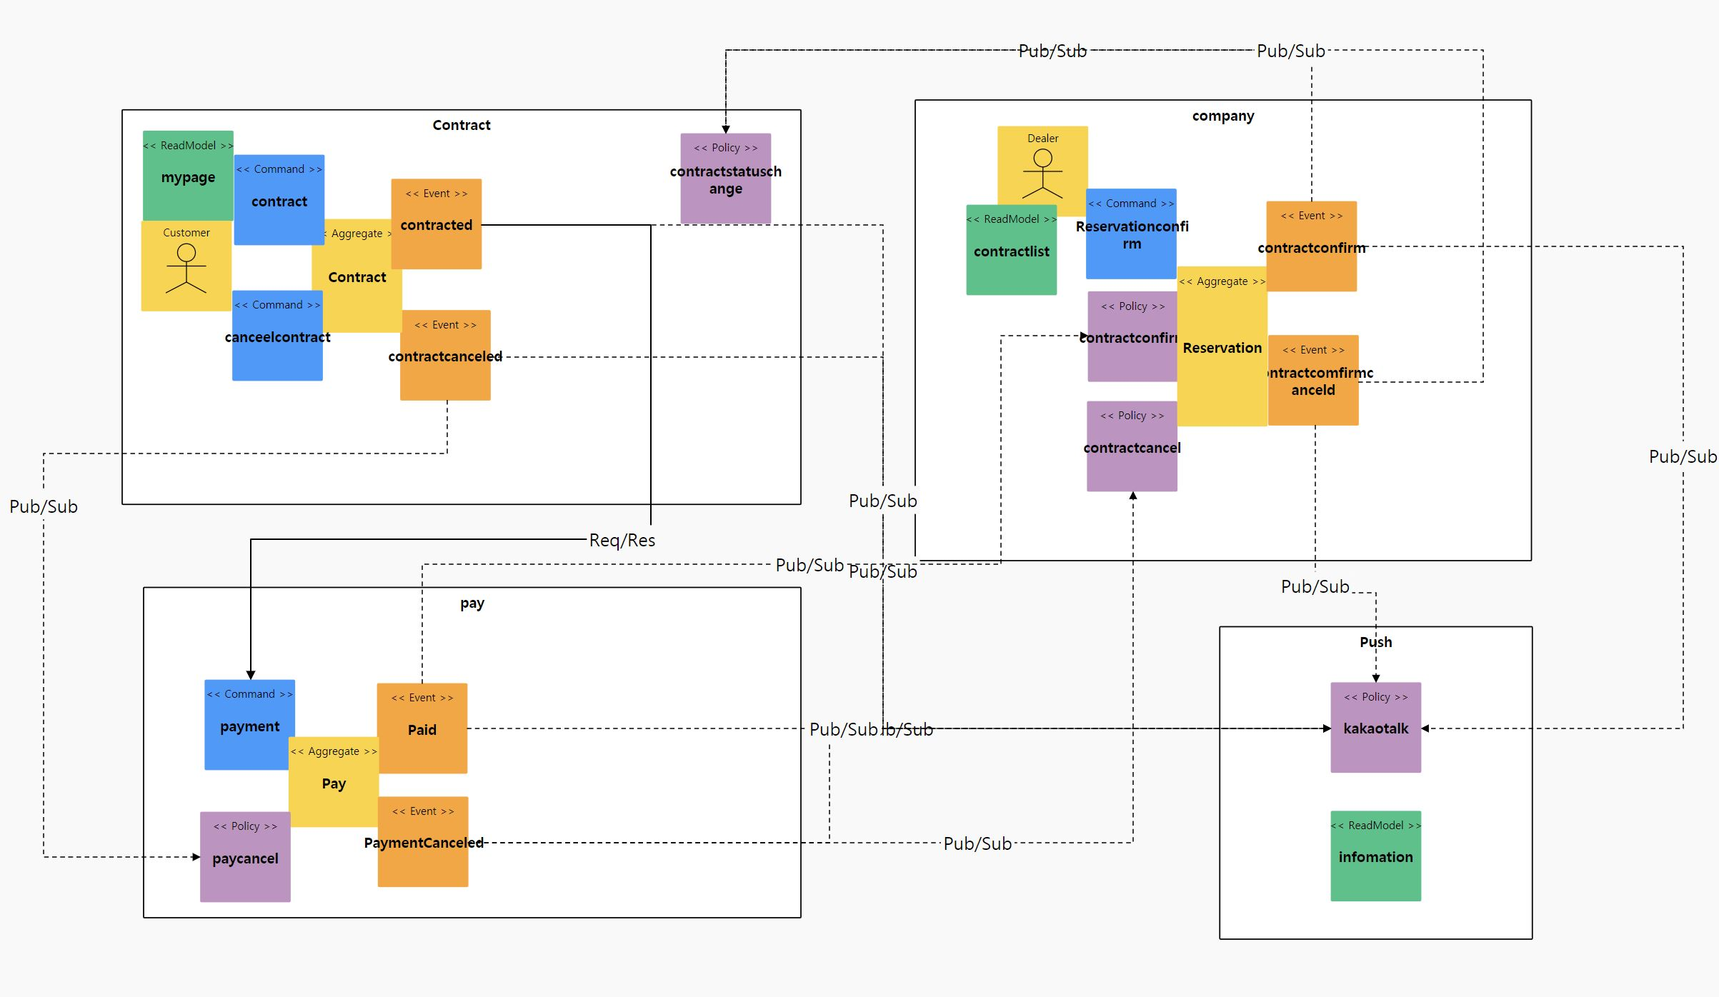

- View Model 추가

**1차 완성본에 대한 기능적/비기능적 요구사항을 커버하는지 검증**

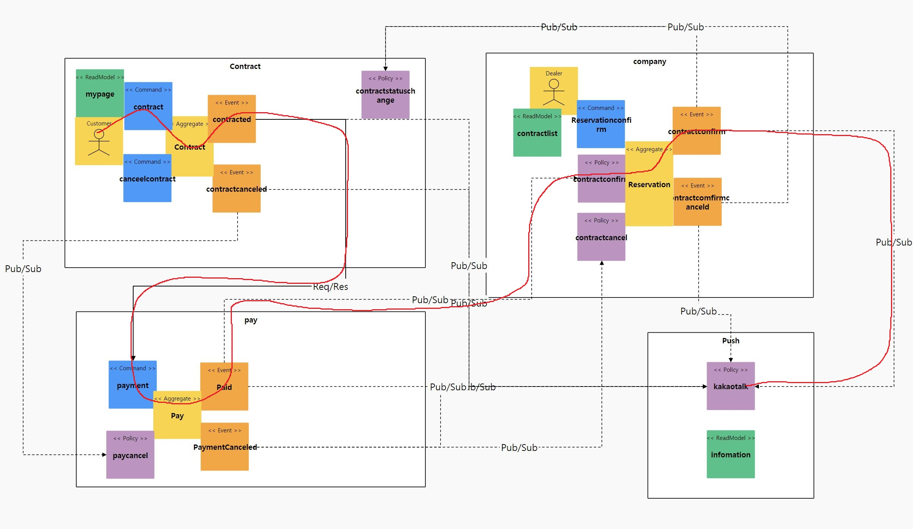

- 고객이 매물을 선택하여 계약한다(ok)

- 고객이 결제한다(ok)

- 계약이 요청되면 계약 내역이 업체 주인에게 전달된다(ok)

- 업체 주인이 확인하여 예약을 확정한다(ok)

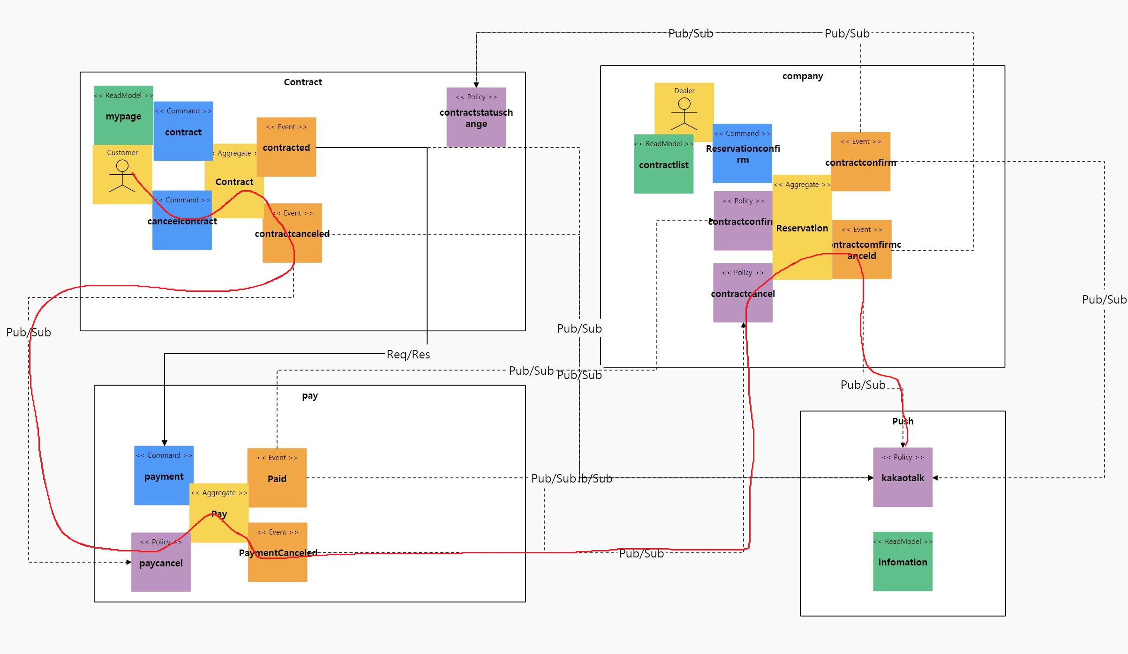

- 고객이 계약을 취소할 수 있다(ok)

- 계약이 취소되면 예약이 취소된다(ok)

- 고객이 계약 상태를 중간중간 조회한다(ok)

- 주문 상태가 바뀔 때 마다 카톡으로 알림을 보낸다(ok)

**모델 수정**



- CQRS는 유지 비용을 증가시키므로 하나로 축소

- 예약관리에 맞게 명칭 수정(company -> Reservation)

**비기능 요구사항에 대한 검증**

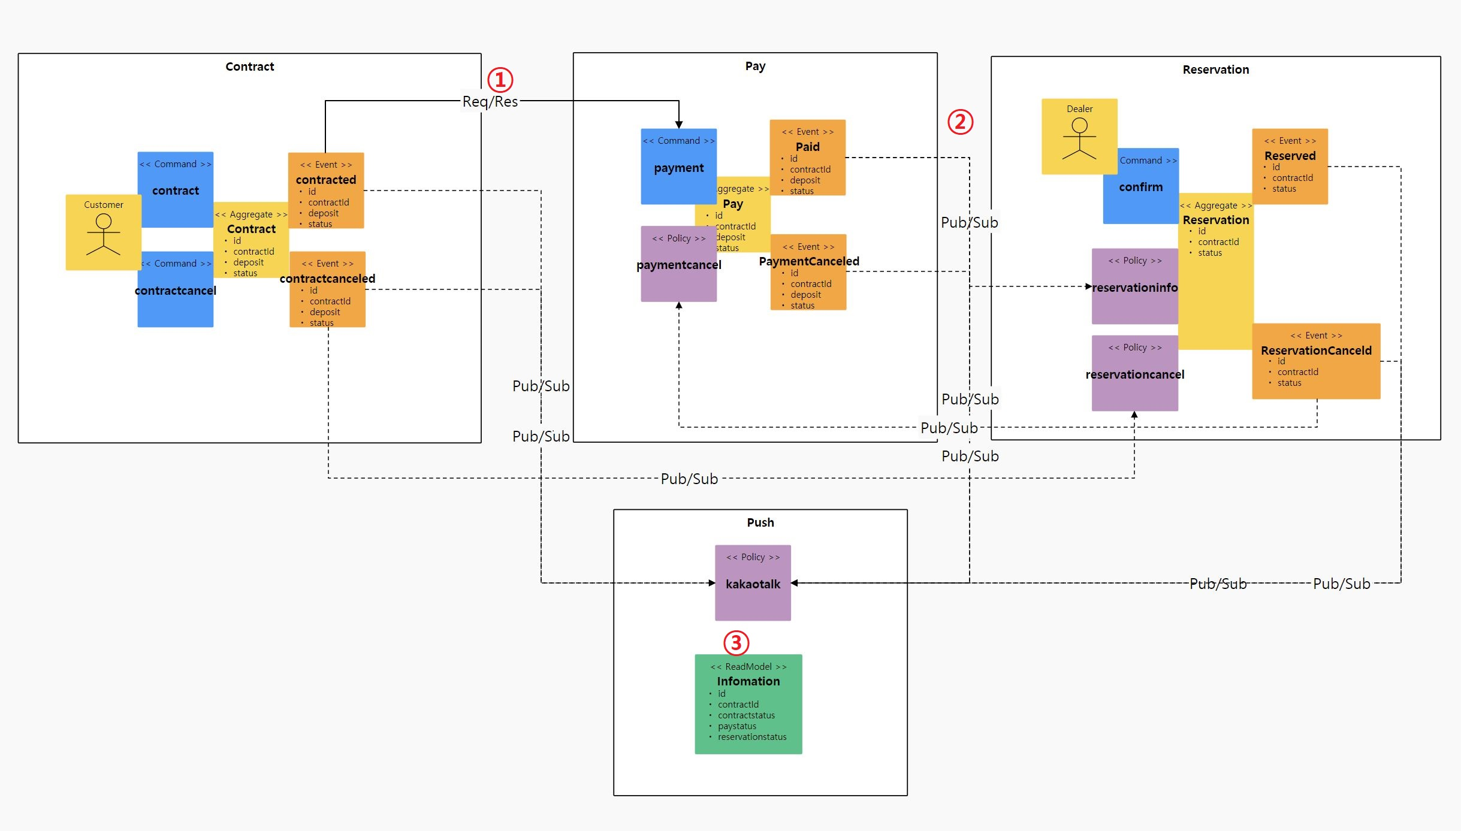

1. 결제가 되지 않은 계약 건은 거래가 성립되지 않아야 한다(ok): Request-Response 방식 처리
2. 업체의 예약 관리 기능이 수행되지 않더라도 계약은 가능해야 한다(ok): Eventual Consistency 방식으로 트랜잭션 처리
3. 고객이 계약 상태를 카톡으로 확인할 수 있어야 한다(ok): 즉시성이 필요하지 않으므로 Eventual Consistency로 처리

**헥사고날 아키텍처 다이어그램 도출**

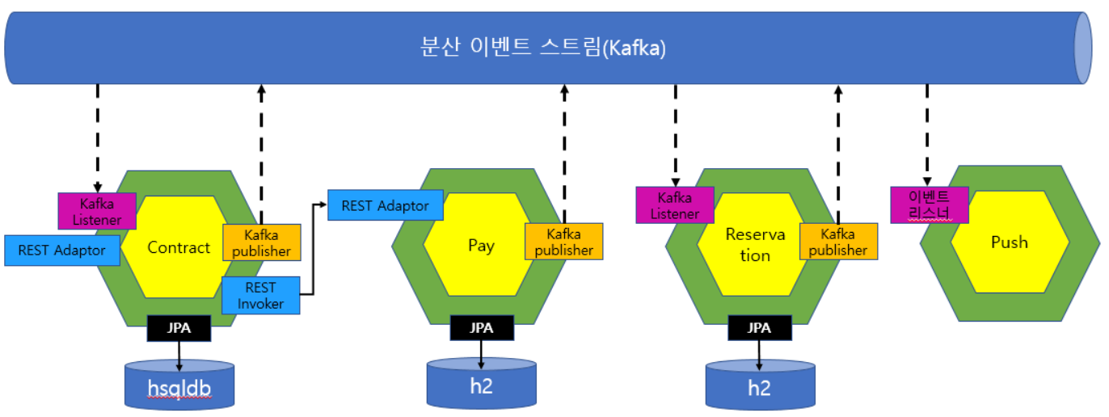

**구현:**

분석/설계 단계에서 도출된 헥사고날 아키텍처에 따라, 각 BC별로 대변되는 마이크로 서비스들을 스프링부트와 파이선으로 구현하였다. 구현한 각 서비스를 로컬에서 실행하는 방법은 아래와 같다 (각자의 포트넘버는 8081 ~ 808n 이다)

cd Contract  
mvn spring-boot:run

cd Pay  
mvn spring-boot:run

cd Reservation  
mvn spring-boot:run

cd Push  
mvn spring-boot:run

**DDD 의 적용**

* 각 서비스내에 도출된 핵심 Aggregate Root 객체를 Entity 로 선언하였다: Contract, Pay, Reservation
* Contract(계약) 마이크로서비스 예시

package dabang;

import javax.persistence.*;

import org.springframework.beans.BeanUtils;

import java.util.List;

import java.util.Date;

@Entity

@Table(name="Contract_table")

public class Contract {

@Id

@GeneratedValue(strategy=GenerationType.AUTO)

private Long id;

private Long contractId;

private Double deposit;

private String status;

@PostPersist

public void onPostPersist(){

Contracted contracted = new Contracted();

BeanUtils.copyProperties(this, contracted);

contracted.setStatus("Contracted");

contracted.publishAfterCommit();

//Following code causes dependency to external APIs

// it is NOT A GOOD PRACTICE. instead, Event-Policy mapping is recommended.

dabang.external.Pay pay = new dabang.external.Pay();

// mappings goes here

pay.setContractId(this.contractId);

pay.setStatus("Contracted");

pay.setDeposit(this.deposit);

ContractApplication.applicationContext.getBean(dabang.external.PayService.class)

.payment(pay);

}

pay.setStatus("Pay Request");

pay.setRoomNo(this.roomNo);

// mappings goes here

OrderApplication.applicationContext.getBean(roomreservation.external.PayService.class)

.payment(pay);

}

@PostUpdate

public void onPostUpdate(){

OrderCanceled orderCanceled = new OrderCanceled();

BeanUtils.copyProperties(this, orderCanceled);

orderCanceled.setStatus("Order Canceled");

orderCanceled.publishAfterCommit();

}

public Long getId() {

return id;

}

public void setId(Long id) {

this.id = id;

}

public Long getorderId() {

return orderId;

}

public void setorderId(Long orderId) {

this.orderId = orderId;

}

public Long getCustomerId() {

return customerId;

}

public void setCustomerId(Long customerId) {

this.customerId = customerId;

}

public Long getRoomNo() {

return roomNo;

}

public void setRoomNo(Long roomNo) {

this.roomNo = roomNo;

}

public Long getCardNo() {

return cardNo;

}

public void setCardNo(Long cardNo) {

this.cardNo = cardNo;

}

public Integer getGuest() {

return guest;

}

public void setGuest(Integer guest) {

this.guest = guest;

}

public String getStatus() {

return status;

}

public void setStatus(String status) {

this.status = status;

}

}

* Entity Pattern 과 Repository Pattern을 적용하여 JPA 를 통하여 다양한 데이터소스 유형 (RDB or NoSQL) 에 대한 별도의 처리가 없도록 데이터 접근 어댑터를 자동 생성하기 위하여 Spring Data REST 의 RestRepository 를 적용하였다

package dabang;

import org.springframework.data.repository.PagingAndSortingRepository;

import org.springframework.data.rest.core.annotation.RepositoryRestResource;

@RepositoryRestResource(collectionResourceRel="contracts", path="contracts")

public interface ContractRepository extends PagingAndSortingRepository<Contract, Long>{

Contract findByContractId(Long contractId);

}

* 적용 후 REST API 의 테스트

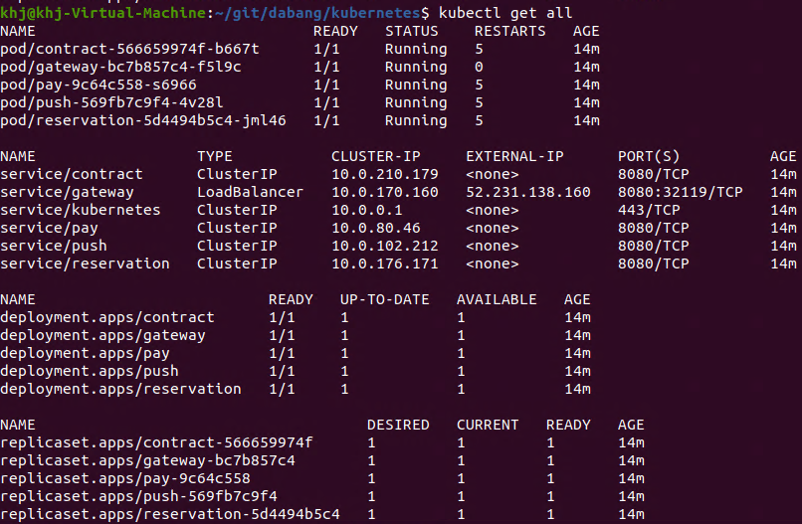

# Order 서비스의 주문처리

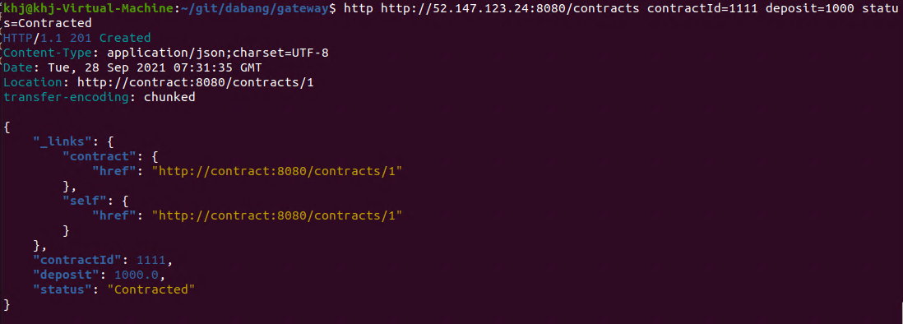

# 주문 상태 확인

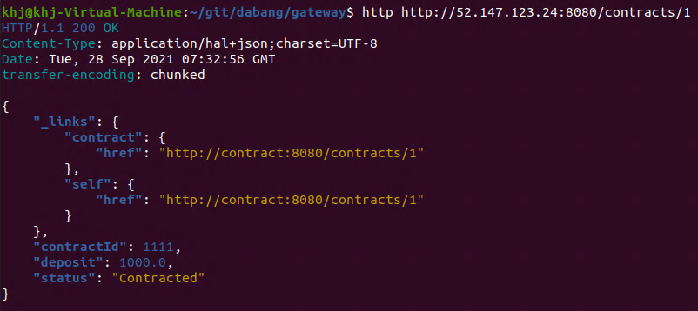

# View 확인

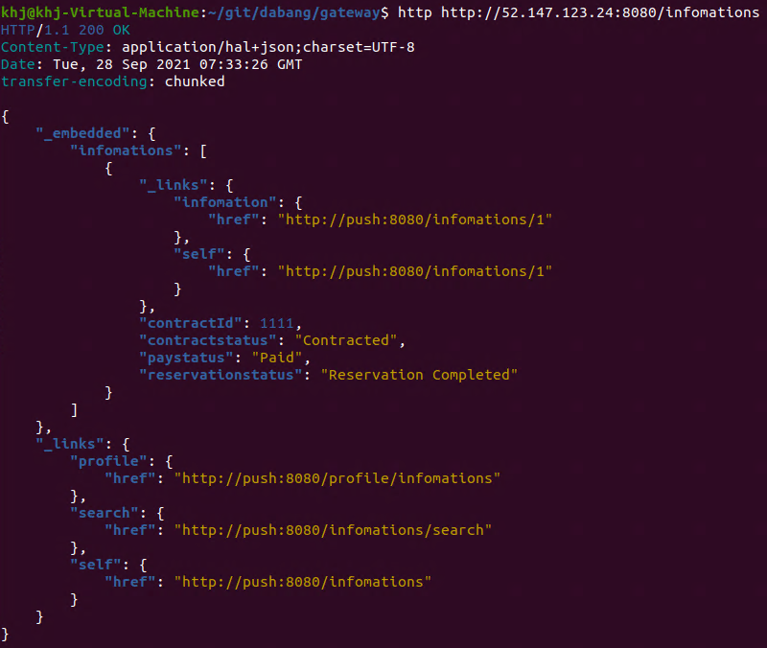

# kafka



**게이트웨이의 적용**

* API GateWay를 통하여 마이크로 서비스들의 진입점을 통일할 수 있다. 다음과 같이 Gateway를 적용.

server:

port: 8080

---

spring:

profiles: default

cloud:

gateway:

routes:

- id: Contract

uri: http://localhost:8081

predicates:

- Path=/contracts/**

- id: Pay

uri: http://localhost:8082

predicates:

- Path=/pays/**

- id: Reservation

uri: http://localhost:8083

predicates:

- Path=/reservations/**

- id: Notification

uri: http://localhost:8084

predicates:

- Path= /infomations/**

globalcors:

corsConfigurations:

'[/**]':

allowedOrigins:

- "*"

allowedMethods:

- "*"

allowedHeaders:

- "*"

allowCredentials: true

spring:

profiles: docker

cloud:

gateway:

routes:

- id: Contract

uri: http://contract:8080

predicates:

- Path=/contracts/**

- id: Pay

uri: http://pay:8080

predicates:

- Path=/pays/**

- id: Reservation

uri: http://reservation:8080

predicates:

- Path=/reservations/**

- id: Notification

uri: http://push:8080

predicates:

- Path= /infomations/**

globalcors:

corsConfigurations:

'[/**]':

allowedOrigins:

- "*"

allowedMethods:

- "*"

allowedHeaders:

- "*"

allowCredentials: true

server:

port: 8080

**폴리글랏 퍼시스턴스**

* Contract 서비스의 로컬 DB를 기존 h2에서 hsqldb로 변경후에도 잘 동작함을 확인

<!—기존 DB

<dependency>

<groupId>com.h2database</groupId>

<artifactId>h2</artifactId>

<scope>runtime</scope>

</dependency>

-->

<dependency>

<groupId>org.hsqldb</groupId>

<artifactId>hsqldb</artifactId>

<version>2.4.0</version>

<scope>runtime</scope>

</dependency>

<dependency>

<groupId>org.springframework.cloud</groupId>

<artifactId>spring-cloud-starter-openfeign</artifactId>

</dependency>

**동기식 호출 과 Fallback 처리**

분석단계에서의 조건 중 하나로 계약(contract)->결제(pay) 간의 호출은 동기식 일관성을 유지하는 트랜잭션으로 처리하기로 하였다. 호출 프로토콜은 이미 앞서 Rest Repository에 의해 노출 되어있는 REST 서비스를 FeignClient 를 이용하여 호출하도록 한다.

* 결제서비스를 호출하기 위하여 Stub과 (FeignClient)를 이용하여 Service 대행 인터페이스 (Proxy)를 구현

package dabang.external;

import org.springframework.cloud.openfeign.FeignClient;

import org.springframework.web.bind.annotation.RequestBody;

import org.springframework.web.bind.annotation.PathVariable;

import org.springframework.web.bind.annotation.RequestMapping;

import org.springframework.web.bind.annotation.RequestMethod;

import java.util.Date;

@FeignClient(name="Pay", url="${api.pay.url}", fallback = PayServiceImpl.class)

public interface PayService {

@RequestMapping(method= RequestMethod.GET, path="/pays")

public void payment(@RequestBody Pay pay);

}

* 계약을 받은 직후(@PostPersist) 결제를 요청하도록 처리

@PostPersist

public void onPostPersist(){

Contracted contracted = new Contracted();

BeanUtils.copyProperties(this, contracted);

contracted.setStatus("Contracted");

contracted.publishAfterCommit();

//Following code causes dependency to external APIs

// it is NOT A GOOD PRACTICE. instead, Event-Policy mapping is recommended.

dabang.external.Pay pay = new dabang.external.Pay();

// mappings goes here

pay.setContractId(this.contractId);

pay.setStatus("Contracted");

pay.setDeposit(this.deposit);

ContractApplication.applicationContext.getBean(dabang.external.PayService.class)

.payment(pay);

}

* 동기식 호출에서는 호출 시간에 따른 타임 커플링이 발생하며, 결제 시스템이 장애가 나면 주문도 못 받는다는 것을 확인:

# 결제(pay) 서비스를 잠시 내려 놓음 (kubectl delete svc, deploy pay)

#Fallback 처리 전 주문 처리: 결제 시스템 장애 시 주문이 되지 않음을 확인

http <http://52.147.123.24:8080/contracts> contractId=1111 deposit=1000 status=Contracted #Fail

http <http://52.147.123.24:8080/contracts> contractId=2222deposit=2000 status=Contracted #Fail

# Fallback 처리 후 주문 처리: fallback으로 주문은 정상적으로 접수되고, 결제 지연에 대한 오류처리 확인

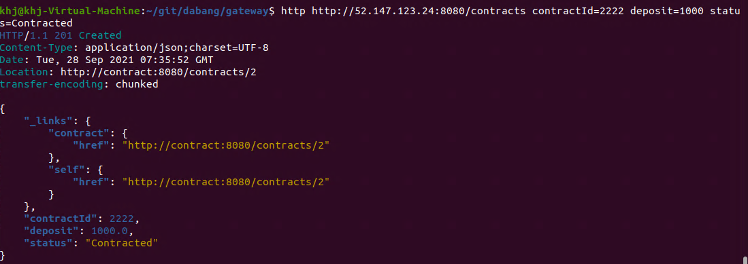

# Fallback처리 Message확인

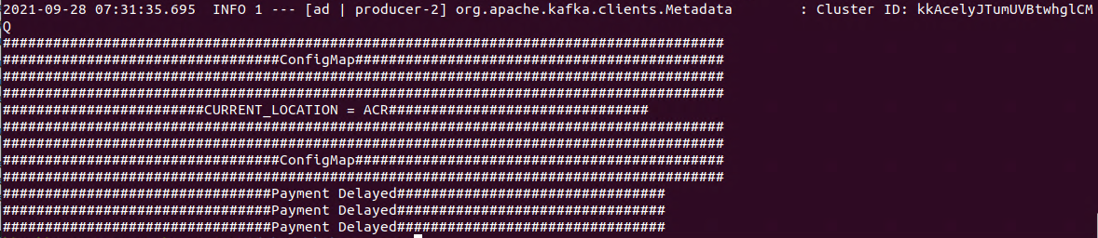

#View 확인에서 주문처리는 되었으나 결제되지 않음을 확인

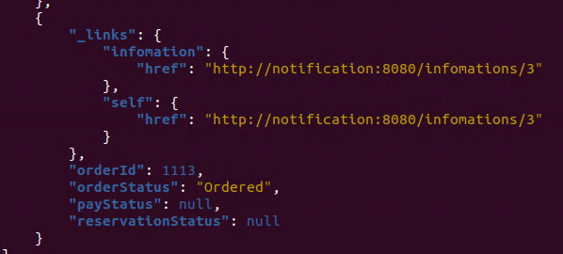

* 또한 과도한 요청시에 서비스 장애가 도미노처럼 벌어질 수 있다. (서킷브레이커, 폴백 처리는 운영단계에서 설명한다.)

**비동기식 호출 / 시간적 디커플링 / 장애격리 / 최종 (Eventual) 일관성 테스트**

결제가 이루어진 후에 예약관리시스템으로 이를 알려주는 행위는 동기식이 아니라 비 동기식으로 처리하여 예약관리시스템의 처리를 위하여 결제주문이 블로킹 되지 않도록 처리한다.

* 이를 위하여 결제이력에 기록을 남긴 후에 곧바로 결제승인이 되었다는 도메인 이벤트를 카프카로 송출한다(Publish)

package dabang;

import javax.persistence.*;

import org.springframework.beans.BeanUtils;

import java.util.List;

import java.util.Date;

@Entity

@Table(name="Pay_table")

public class Pay {

@Id

@GeneratedValue(strategy=GenerationType.AUTO)

private Long id;

private Long contractId;

private Double deposit;

private String status;

@PrePersist

public void onPostPersist(){

Paid paid = new Paid();

BeanUtils.copyProperties(this, paid);

paid.setStatus("Paid");

paid.publish();

}

* Reservation서비스에서는 결제승인 이벤트에 대해서 이를 수신하여 자신의 정책을 처리하도록 PolicyHandler를 구현한다:

package dabang;

import dabang.config.kafka.KafkaProcessor;

import com.fasterxml.jackson.databind.DeserializationFeature;

import com.fasterxml.jackson.databind.ObjectMapper;

import org.springframework.beans.factory.annotation.Autowired;

import org.springframework.cloud.stream.annotation.StreamListener;

import org.springframework.messaging.handler.annotation.Payload;

import org.springframework.stereotype.Service;

@Service

public class PolicyHandler{

@Autowired ReservationRepository reservationRepository;

@StreamListener(KafkaProcessor.INPUT)

public void wheneverPaid_Reservationinfo(@Payload Paid paid){

if(!paid.validate()) return;

System.out.println("\n\n##### listener Reservationinfo : " + paid.toJson() + "\n\n");

Reservation reservation = new Reservation();

reservation.setStatus("Reservation Completed");

reservation.setContractId(paid.getContractId());

reservationRepository.save(reservation);

}

* 예약관리시스템은 주문/결제와 완전히 분리되어 있으며, 이벤트 수신에 따라 처리되기 때문에, 예약관리시스템이 유지보수로 인해 잠시 내려간 상태라도 주문을 받는데 문제가 없다:

# 예약관리시스템(Reservation)을 잠시 내려둠 (kubectl delete deploy,svc reservation)

# 주문처리 : 주문됨을 확인

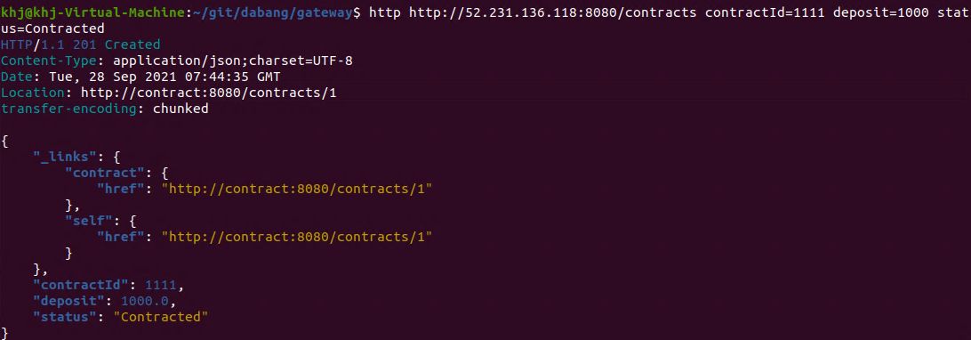

# 주문 상태 확인

http http://20.200.206.197:8080/infomations

#주문과 결제는 되었으나 예약되지 않음을 확인

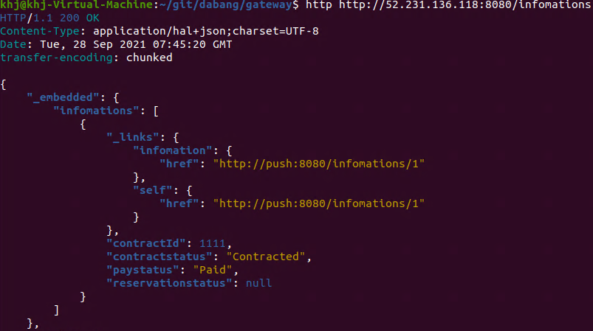

# 예약 관리서비스 기동 후 주문 상태 확인 (kafka에서 주문/결제 이벤트 수신 후 예약 처리 됨)

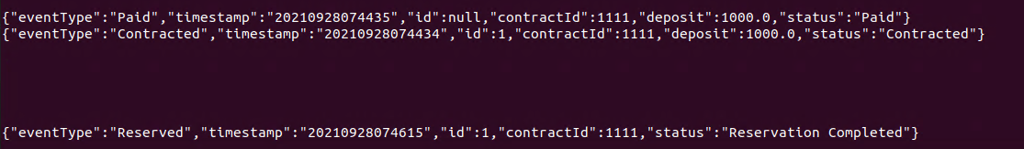

# 주문상태확인

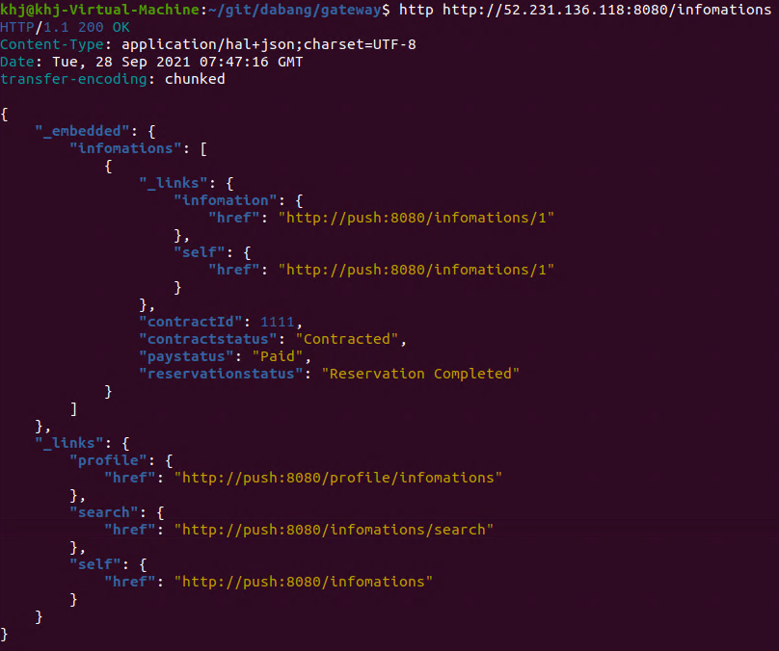

# 운영

## 빌드/배포

각 프로젝트 jar를 Dockerfile을 통해 Docker Image 만들어 ACR저장소에 올린다.  
AKS클러스터에 접속한 뒤, 각 서비스의 deployment.yaml, service.yaml을 kuectl명령어로 서비스를 배포한다.

* 코드 형상관리 : 깃허브 하위 repository에 각각 구성
* 운영 플랫폼 : AWS의 EKS(Azure Kubernetes Service)
* Docker Image 저장소 : Azure의 ACR(Azure Container Registry)

#### #배포 (ex, contract서비스)

mvn package

az acr build --registry user0101 --image user0101.azurecr.io/contract:v1 .

cd kubernetes

kubectl apply -f deployment.yml

kubectl apply -f service.yaml

#### #배포 결과

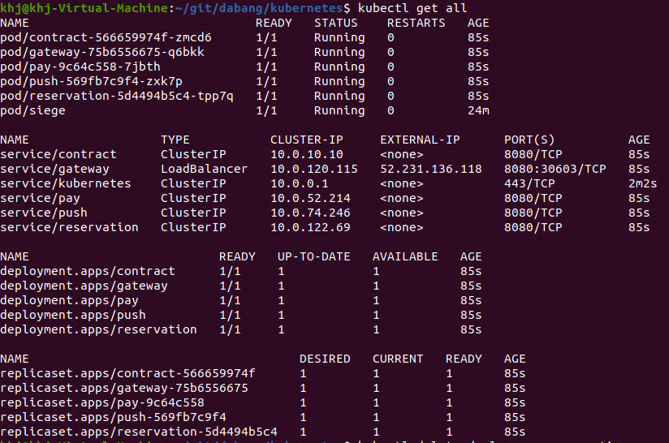

## 동기식 호출 / 서킷 브레이킹 / 장애격리

* 서킷 브레이킹 프레임워크의 선택: Spring FeignClient + Hystrix 옵션을 사용하여 구현함

시나리오는 예약(order)-->결제(pay) 시의 연결을 RESTful Request/Response 로 연동하여 구현이 되어있고, 결제 요청이 과도할 경우 CB 를 통하여 장애격리.

# Hystrix 를 설정: 요청처리 쓰레드에서 처리시간이 610 밀리가 넘어서기 시작하여 어느정도 유지되면 CB 회로가 닫히도록 (요청을 빠르게 실패처리, 차단) 설정

# application.yml

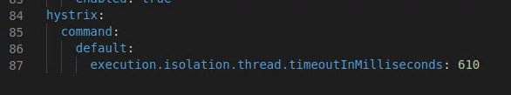

# 피호출 서비스(결제:pay)의 임의 부하 처리 - 400 밀리에서 증감 220 밀리 정도 왔다갔다 하게

# pay.java

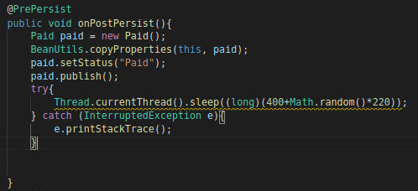

# 부하테스터 siege 툴을 통한 서킷 브레이커 동작 확인

# 동시 사용자 80명

# 50초 동안 실시   
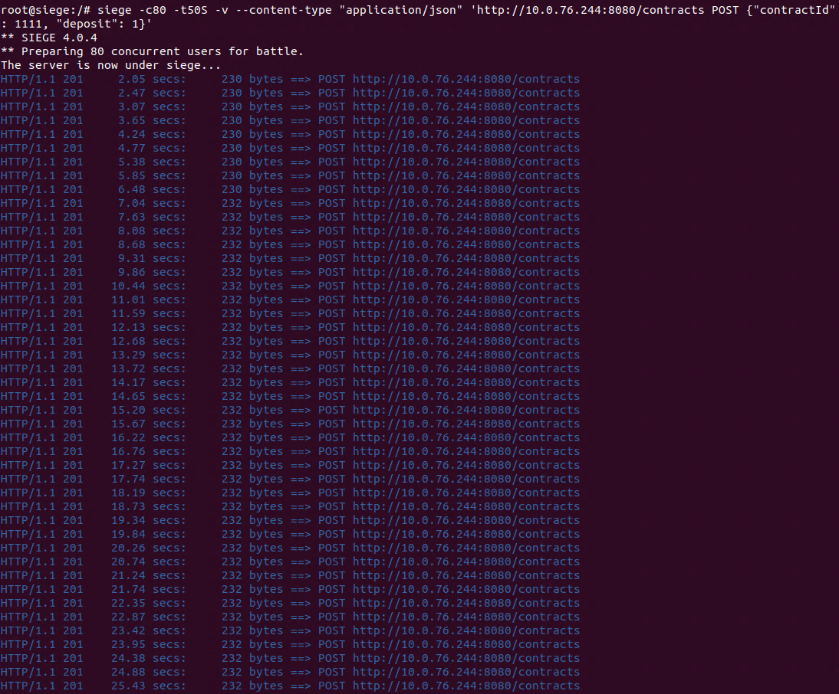

**\* 요청이 과도하여 CB를 동작함 요청을 차단**

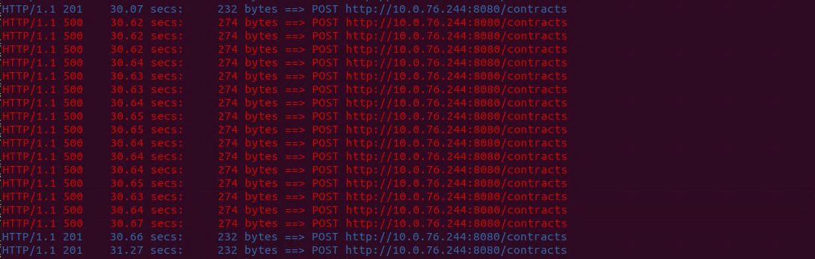

**\* 요청을 어느정도 돌려보내고 나니, 기존에 밀린 일들이 처리되었고, 회로를 닫아 요청을 다시 받기 시작**

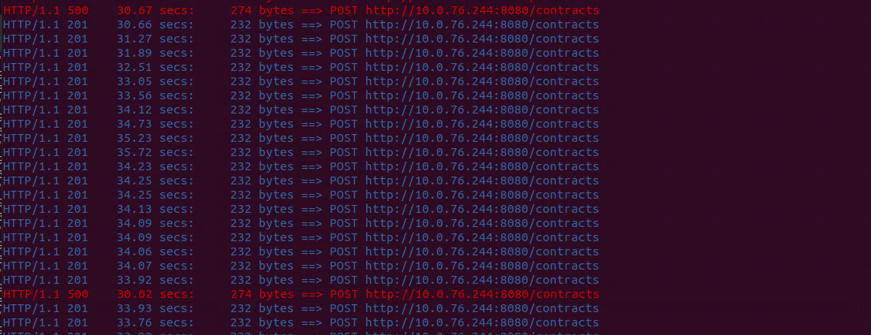

**\* 다시 요청이 쌓여 건당 처리 시간이 610 밀리를 살짝 넘김 → 회로 열기 → 요청 실패 처리**

**\* 상태 호전됨 - (건당 (쓰레드당) 처리 시간이 610 밀리 미만으로 회복) → 요청 수락**

**\* 이러한 패턴이 계속 반복되면서 시스템은 도미노 현상이나 자원 소모의 폭주 없이 잘 운영됨**

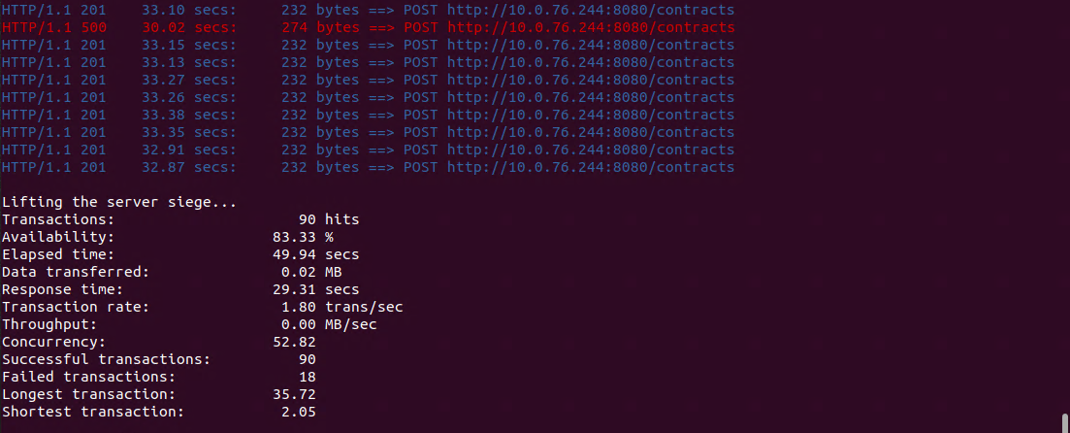

# 운영시스템은 죽지 않고 지속적으로 CB 에 의하여 적절히 회로가 열림과 닫힘이 벌어지면서 자원을 보호하고 있음을 보여줌. 하지만, 86.61% 가 성공하였고, 13.39%가 실패했다는 것은 고객 사용성에 있어 좋지 않기 때문에 동적 Scale out (replica의 자동적 추가,HPA) 을 통하여 시스템을 확장 해주는 후속처리가 필요.

#Availability가 높아진 것을 확인(siege)

### 오토스케일 아웃

* 앞서 CB 는 시스템을 안정되게 운영할 수 있게 해줬지만 사용자의 요청을 100% 받아들여주지 못했기 때문에 이에 대한 보완책으로 자동화된 확장 기능을 적용하고자 한다.

# 계약 서비스의 컨테이너 성능을 낮춘다.

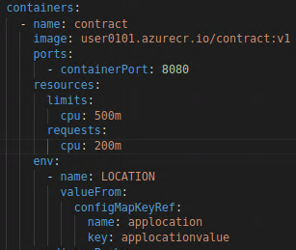

# 계약서비스에 대한 replica 를 동적으로 늘려주도록 HPA 를 설정한다. 설정은 CPU 사용량이 15프로를 넘어서면 replica 를 10개까지 늘려준다:

kubectl autoscale deploy contract --min=1 --max=10 --cpu-percent=15



* CB에서 했던 방식대로 워크로드를 1분 동안 걸어준다.

siege -c100 -t60S -v --content-type "application/json" 'http://10.0.76.244:8080/contracts POST {"contractId": 1111, "deposit": 1}'“do“"deposit": 1}'

* 오토스케일이 어떻게 되고 있는지 모니터링을 걸어둔다:
* 어느정도 시간이 흐른 후 (약 30초) 스케일 아웃이 벌어지는 것을 확인할 수 있다:

# watch kubectl get pod

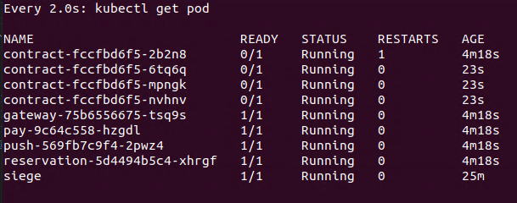

#kubectl get deploy order -w

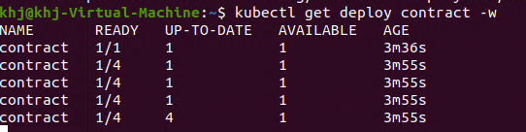

## 무정지 재배포(Readiness)

* 먼저 무정지 재배포가 100% 되는 것인지 확인하기 위해서 Autoscaler, CB 설정을 제거함

kubectl dlete hpa contract

* seige 로 배포작업 직전에 워크로드를 모니터링 한다.

siege -c1 -t120S -v --content-type "application/json" 'http://10.0.154.193:8080/contracts POST {"contractId": 1111, "deposit": 1}'

* readinessProbe, livenessProbe 설정되지 않은 상태로 deployment.yml 수정하여 배포

# watch kubectl get pod

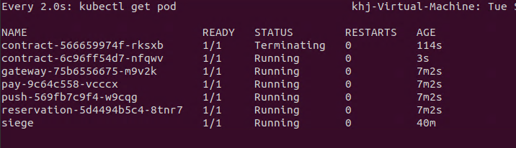

# 배포중 서비스 중단이 발생하여 무정지재배포 불가함을 확인.

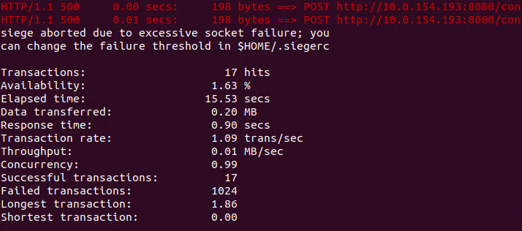

* deploymentyml에 readinessProbe, livenessProbe 설정

# watch kubectl get pod

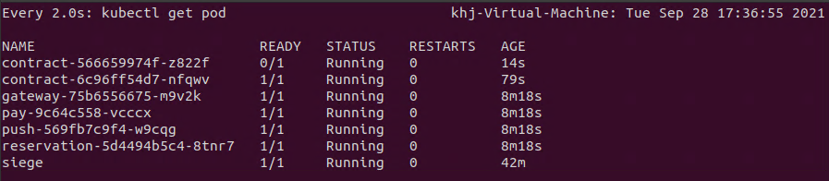

# Readiness설정에 의해 요청 처리 준비가 되었는지 확인 후 SWAP

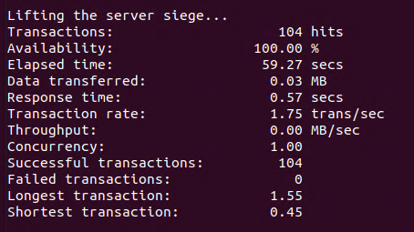

## Liveness

* Pod의 상태가 비정상인 경우 재시작하는지 확인하기 위해 liveness 포트를 사용하지 않는 포트(8088)로 설정 후 배포

# deployment.yml

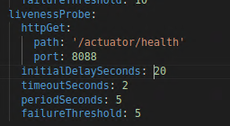

# 해당포트로는 서비스 확인이 불가능하므로 RESTART 횟수가 늘어나고 있음을 확인..

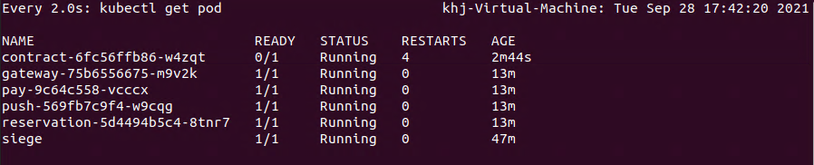

## ConfigMap 적용

* deployment.yml에 파일 설정

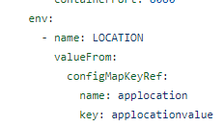

ConfigMap 생성, 정보 확인

kubectl create configmap applocation --from-literal=applocationvalue=ACR

Kubectl get configmap applocation -o yaml

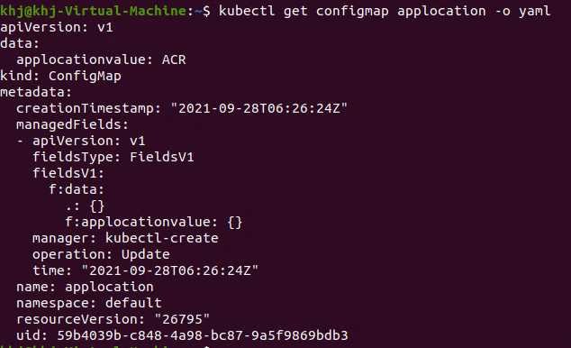

Order.java에서 Configmap에서 설정한 value를 읽어오도록 구현

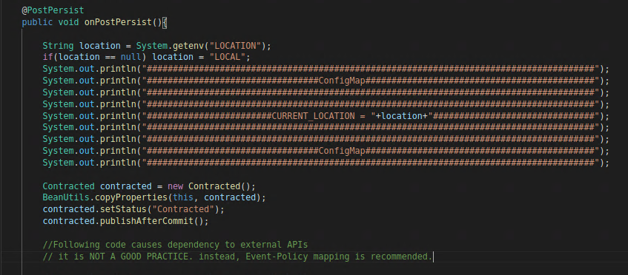

<로컬에서 실행한 경우>

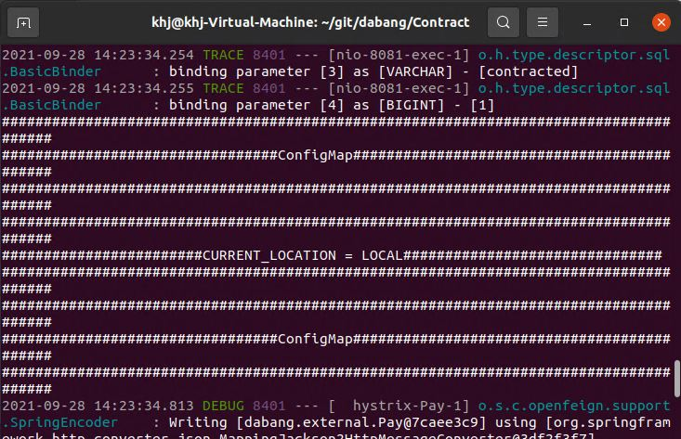

<Azure에 배포된 경우>

